2021年河北师范大学软件工程专业《计算机组成原理》科目期末试卷A（有答案）
一、选择题
1、有效容量为128KB的Cache，每块16B，8路组相联。字节地址为1234567H的单元调入该Cache，其tag应为（ ）。
A.1234H B.2468H C.048DH D.12345H
2、有如下C语言程序段：
for（k=0；k<1000；k++）
a[k]=a[k]+32；
若数组a及变量k均为int型，int型数据占4B，数据Cache采用直接映射方式、数据区大小为1KB，块大小位16B，该程序段执行前Cache为空，则该程序段执行过程中访问数组a的Cache缺失率约为（ ）。
A.1.25% B.2.5% C.12.5% D.25%
3、若浮点数用补码表示，则判断运算结果为规格化数的方法是（ ）。
A.阶符与数符相同，则为规格化数
B.小数点后第一位为1，则为规格化数
C.数符与小数点后第1位数字相异，则为规格化数
D.数符与小数点后第1位数字相同，则为规格化数
4、在补码一位乘中，若判断位Y_{n}Y_{n+1}=01，则应执行的操作为（ ）。
A.原部分积加[-x]_{补}，然后右移一位
B.原部分积加[x] _{补}，然后右移一位
C.原部分积加[-x] _{补}，然后左移一位
D.原部分积加[x] _{补}，然后左移一位
5、有如下C语言程序段：（ ）
short si=-32767；unsigned short usi=si；执行上述两条语句后，usi的值为
A.-32767 B.32767 C.32768 D.32769
6、在异步通信方式中，一个总线传输周期的过程是（ ）。
A.先传送数据，再传送地址
B.先传送地址，再传送数据
C.只传输数据
D.无法确定
7、在计数器定时查询方式下，正确的描述是（ ）。
A.总线设备的优先级可变
B.越靠近控制器的设备，优先级越高
C.各设备的优先级相等
D.对硬件电路故障敏感
8、程序P在机器M上的执行时间是20s，编译优化后，P执行的指令数减少到原来的70%，而CPl增加到原来的1.2倍，则P在M上的执行时间是（ ）。
A.8.4s B.11.7s C.14s D.16.8s
9、完整的计算机系统应该包括（ ）。
A.运算器、存储器、控制器
B.外部设备和主机
C.主机和应用程序
D.主机、外部设备、配套的软件系统
10、指令从流水线开始建立时执行，设指令由取指、分析、执行3个子部件完成，并且，每个子部件的时间均为At，若采用常规标量单流水线处理器（即处理器的度为1），连续执行12条指令，共需（ ）。
Α.12Δt B.14Δt C.16Δt D.18Δt
11、微指令大体可分为两类：水平型微指令和垂直型微指令。下列几项中，不符合水平型微指令特点的是（ ）。
A.执行速度快
B.并行度较低
C.更多地体现了控制器的硬件细节
D.微指令长度较长
12、假设相对寻址的转移指令占两个字节，第一个字节为操作码，第二个字节为位移量（用补码表示），每当CPU从存储器取出一个字节时，即自动完成（PC）+l-PC。若当前指令地址是3008H，要求转移到300FH，则该转移指令第二个字节的内容应为（ ）；若当前指令地址为300FH，要求转移到3004H，则该转移指令第二字节的内容为（ ）。
A.05H，F2H B.07H，F3 H C.05H，F3H D.07H，F2H
13、下列关于一地址指令的说法正确的是（ ）。
A.只有一个操作数
B.一定有两个操作数，其中一个是隐含的，完成功能（A）OP（ACC）
C.如果有两个操作数，则两个操作数相同，完成功能（A）OP（A）
D.可能有两个操作数，也可能只有一个操作数
14、下列选项中，（ ）不是发生中断请求的条件。
A.一条指令执行结束
B.一次I/O操作结束
C.机器内部发生故障
D.一次DMA操作结束
15、DMA方式的接口电路中有程序中断部件，其作用是（ ）。
A.实现数据传送
B.向CPU提出总线使用权
C.向CPU提出传输结束
D.发中断请求
二、填空题
16、计算机系统中，根据应用条件和硬件资源不同，数据传输方式可采用：_______传送、_______传送和_______、传送。
17、指令寻址的基本方式有两种，______方式和______方式。
18、运算器的两个主要功能是：_______，_______
19、PCI总线是当前流行的总线。它是一个高_________且与_________无关的标准总线。
20、2000年，超级计算机最高浮点运算速度达到每秒_______次，我国的_______号计算机的运算速度达到3840亿次，使我国成为_______之后第三个拥有高速计算机的国家。
21、计算机软件一般分为两大类：一类叫______，另一类叫______操作系统属于______类
22、按IEEE754标准，一个浮点数由_______、_______、_______三个域组成。
23、计算机软件一般分为两大类：一类叫________，另一类叫________操作系统属于________类。
24、为了运算器的高速性，采用了________进位，________乘除法，________等并行技术措施。
25、汉字的________、________、________是计算机用于汉字输入、内部处理、输出三种不同用途的编码。
三、名词解释题
26、软件：

27、向量地址：

28、访存局部性：

29、复合传输：

四、简答题
30、DRAM存储器采用何种方式刷新？有哪几种常用的刷新方式？

31、硬连线控制器如何产生微命令？产生微命令的主要条件是哪些？

32、说明总线结构对计算机系统性能的影响。

33、原理性地说明条件相对转移指令的指令格式和执行步骤。

五、计算题
34、设有主频24MHz的CPU，平均每条指令的执行时间为两个机器周期，每个机器周期由两个时钟周期组成，试求：
1）机器的工作速度。
2）假如每个指令周期中有一个是访存周期，需插入两个时钟周期的等待时间，求机器的工作速度。
解：

35、用一个时钟频率为40MHz的处理器执行标准测试程序，它所包含的混合指令数和响应所需的时钟周期见表。试求出有效的CPI、MIPS速率和程序的执行时间（假设有N条指令）。
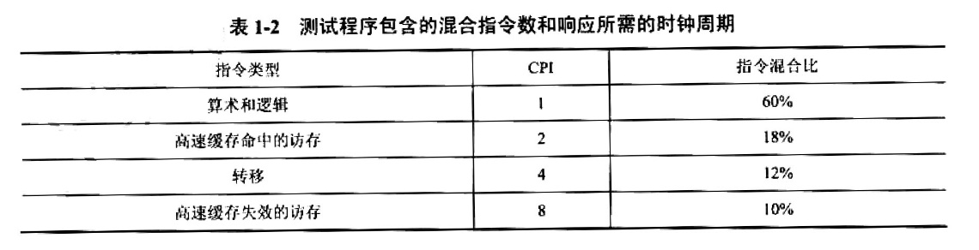

36、假定硬盘传输数据以32位的字为单位，传输速率为IMB/s。CPU的时钟频率为50MHz
1）采用程序查询的输入/输出方式，假设查询操作需要100个时钟周期，求CPU为I/O查询所花费的时间比率，假定进行足够的查询以避免数据丢失。
2）采用中断方法进行控制，每次传输的开销（包括中断处理）为100个时钟周期。求CPU为传输硬盘数据花费的时间比重。
3）采用DMA控制器进行输入/输出操作，假定DMA的启动操作需要1000个时钟周期，DMA完成时处理中断需要500个时钟周期。如果平均传输的数据长度为4KB，问在硬盘工作时处理器将用多少时间比重进行输入/输出操作，忽略DMA申请使用总线的影响。

六、综合题
37、假定在一个8位字长的计算机中运行如下类C程序段：
unsigned int x=134；
unsigned int y=246；
int m=x；
int n=y；
unsigned int z₁=x-y；
unsigned int z₂=x+y；
int k_{l}=m-n；
int k₂=m+n；
若编译器编译时将8个8位寄存器R₁~R₈分别分配至变量x、y、m、n、z_{l}、z₂、k_{l}和k₂，则回答下列问题（提示：带符号整数用补码表示）：
1）执行上述程序段后，寄存器R₁，R₅和R₆的内容分别是什么（用十六进制表示）？
2）执行上述程序段后，变量m和k₁的值分别是多少（用十进制表示）？
3）上述程序段涉及带符号整数加/减、无符号整数加/减运算，这4种运算能否利用同一个加法器及辅助电路实现？简述理由。
4）计算机内部如何判断带符号整数加/减运算的结果是否发生溢出？上述程序段中，哪些带符号整数运算语句的执行结果会发生溢出？

38、假设指令流水线分为取指令（IF）、指令译码/读寄存器（ID）、执行/有效地址计算（EX）、存储器访问（MEM）、结果写回寄存器（WB）5个过程段。现有下列指令序列进入该流水线。
① ADD R1，R2，R；
② SUB R4，R1，R5；
③ AND R6，R1，R7；
④ OR R8，R1，R9；
⑤ XOR R10，R1，R11；
请回答以下问题：
1）如果处理器不对指令之间的数据相关进行特殊处理，而允许这些指令进入流水线，试问上述指令中哪些将从未准备好数据的R1寄存器中取到错误的数据？
2）假如采用将相关指令延迟到所需操作数被写回到寄存器后再执行的方式，以解决数据相关的问题，那么处理器执行该指令序列需占用多少个时钟周期？

39、在按字节编址的计算机M上， fl的部分源程序（阴影部分）与对应的机器级代码（包括指令的虚拟地址）如下：其中，机器级代码包括行号、虚拟地址、机器指令和汇编指令。请回答下列问题
（1）计算机M是RISC还是CISC，为什么？
（2）fl的机器指令代码共占多少字节，要求给出计算过程。
（3）第20条指令cmp通过i减n-1实现对i和n-l的比较。执行fl（0）过程中，当i=0时，cmp指令执行后，进/借位标志CF的内容是什么？要求给出计算过程。
（4）第23条指令shl通过左移操作实现了power*2运算，在f2中能否也用shl指令实现power*2运算？为什么？
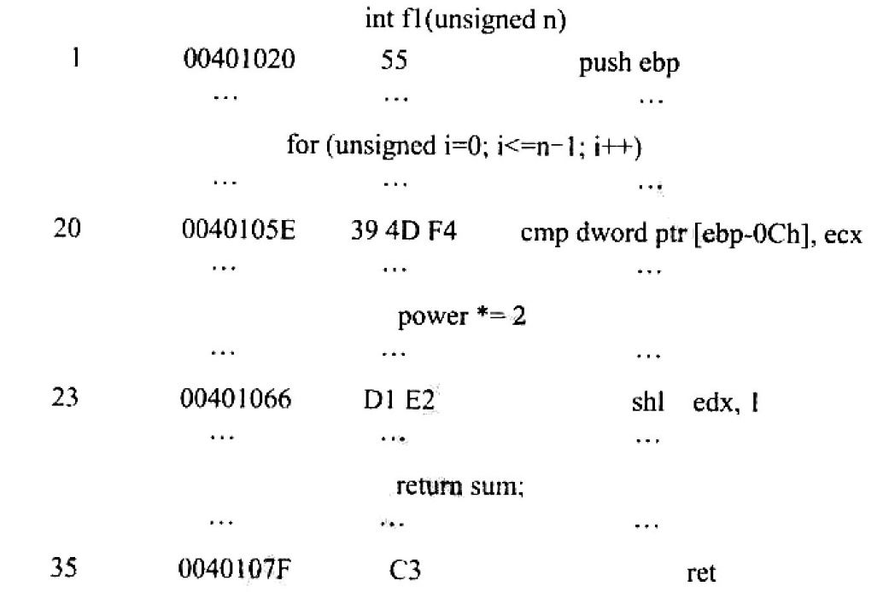

参考答案
一、选择题
1、C
2、C
3、C
4、B
5、D
6、B
7、A
8、D
9、D
10、B
11、B
12、C
13、D
14、A
15、C
二、填空题
16、并行 串行 复用
17、字向 位向
18、算术运算 逻辑运算
19、带宽 处理器
20、1万亿 神威 美国、日本
21、系统程序 应用程序 系统程序
22、符号位 阶码 尾数
23、系统软件 应用软件 系统软件
24、先行 阵列 流水线
25、输入编码 内码 字模码
三、名词解释题
26、软件：
由程序构成的系统，分为系统软件和应用软件。
27、向量地址：
中断方式中由硬件产生向量地址，可由向量地址找到入口地址。
28、访存局部性：
CPU的一种存特性，对存储空间的90%的访问局限于存储空间的10%的区域中，而另外10%的访问则分布在90%的区域中。
29、复合传输：
又称总线复用的传输方式，它使不同的信号在同一条信号线上传输，不同的信号在不同的时间片中轮流地身总线的同一条信号线上发出。（它与并串传输的区别在于分时地传输同一数据源的不同信息。）
四、简答题
30、答：DRAM采用读出方式进行刷新。因为读出过程中恢复了存储单元的MOS栅极电容电荷，并保持原单元的内容，所以读出过程就是再生过程。常用的刷新方式由三种：集中式、分散式、异步式
31、答：1.硬连线控制器依靠组合逻辑电路产生微命令；组合逻辑电路的输入是产生微命令的条件，主要有：A、指令代码B、时序信号C、程序状态信息与标志位D、外部请求信号。
32、答：（1）最大存储容量单总线系统中，最大内存容量必须小于由计算机字长所决定的可能的地址总线。双总线系统中，存储容量不会受到外围设备数量的影响
（2）指令系统
双总线系统，必须有专门的I/0指令系统单总线系统，访问内存和I/0使用相同指令
（3）吞吐量 总线数量越多，吞吐能力越大
33、解析：
1）按指令功能分类，一般可将指令分为以下几类：
①算术和逻辑运算指令：每台计算机都不可或缺的指令，用来完成算术逻辑运算。
②移位指令：用来完成算术移位和逻辑移位。
③数据传送指令：用来完成CPU与主存储器之间的数据传送，在统一编址的机器中还可以用来完成CPU与I/O设备的数据传送。
④转移指令、子程序调用与返回指令：主要用来改变指令执行次序的问题。
⑤其他指令：停机指令，开、关中断指令等。
2）按操作数个数分类，一般可分为：
①零操作数指令。②单操作数指令。③双操作数指令。④多操作数指令。

五、计算题
34、1）主频为24MHz的意思是每秒中包含24M个时钟周期，又因为执行一条指令需要4个时钟周期，故机器每秒可以执行的指令数为24M/4=6M条（600万条）。
2）插入两个时钟周期，即执行每条指令需要6个时钟周期，故机器每秒可以执行的指令数为24M/6=4M条，即400万条。

35、解：CPI即执行一条指令所需的时钟周期数。本标准测试程序共包含4种指令，那么CPl就是这4种指令的数学期望，故
CPl=1×60%+2×18%+4×12%+8×10%=2.24
MIPS即每秒执行百万条指令数。已知处理器的时钟频率为40MHz，即每秒包含40M个时钟周期，故
MIPS=40/CPl=40/2.24$≈$17.9
程序执行时间自然就等于程序包含的指令数×CP1x时钟周期的长度，
故程序执行时间=N×2.24×1/40MHz=5.6N×10⁻⁸s

36、解析：本题考查计算机的性能指标和I/O方式。先计算每次传输过程的平均时间，然后根据程序查询、中断和DMA方式的特点计算外设I/O的时间占整个CPU时间的百分比。
1）采用程序查询的输入/输出方式，硬盘查询的速率为1MB/4B=250k（每秒查询次数）。
查询的时钟周期数为250k$×$100=25 000k.
占用的CPU时间比率为25 000k/50M=50%。
2）采用中断方法进行控制，每传送一个字需要的时问为（32bit/8）$÷$1MB/s=4$μ$s.
CPU 时钟周期为1/50MHz=0.02μs.
得到时间比重为100$×$0.02/4=50%。
3）采用DMA控制器进行输入/输出操作，平均传输的数据长度为4KB.传送的时间为4KB$÷$1MB/s=4ms在DMA传输的过程中，CPU不需要进行操作，所以CPU为传输硬盘数据花费的时间比重为0.02$×$1500/（4000+0.02$×$1 500）=0.74%.

六、综合题
37、解析：
1）寄存器R1存储的是134，转换成二进制为10000110B，即86H。寄存器R5存储的是x-y的内容，x-y=-112，转换成二进制为10010000B，即90H。寄存器R6存储的是x+y的内容，x+y=380，转换成二进制为101111100B（前面的进位含弃），即7CH。由于计算机字长为8位，因此无符号整数能表示的范围为0～255，而x+y=380，故溢出。
2）m二进制表示为10000110B，由于m是int型，因此最高位为符号位，可以得出m的原码为11111010（对10000110除符号位取反加1），即-122。同理，n的二进制表示为11110110B，故n的原码为10001010，转成十进制为-10。因此，k1=-122-（-10）=-112。
3）参考答案：可以利用同一个加法器及辅助电路实现。因为无符号整数和有符号整数都是以补码形式存储，所以运算规则都是一样的。但有一点需要考虑，由于无符号整数和有符号整数的表示范围是不一样的，因此需要设置不一样的溢出电路。
4）至于内部如何判断溢出，可参考前面的总结。带符号整数只有k2会发生溢出。分析：8位带符号整数的补码取值范围为-128~+127，而k2-m+n=-122-10--132，超出范围。而kl=-112，在范围-128~+127之内。
38、解析：
1）由题中指令序列可见，ADD指令后的所有指令都用到ADD指令的计算结果。表列出了未采用特殊处理的流水线示意，表中ADD指令在WB段才将计算结果写入寄存器R，中，但SUB指令在其ID段就要从寄存器R1中读取该计算结果。同样AND指令、OR指令也将受到这种相关关系的影响。ADD指令只有到第5个时钟周期末尾才能结束对寄存器R的写操作，使XOR指令可以正常操作，因为它在第6个时钟周期才读寄存器R1的内容。
2）表是对上述指令进行延迟处理的流水线示意。由表可见，从第一条指令进入流水线到最后一条指令流出流水线，共需12个时钟周期。
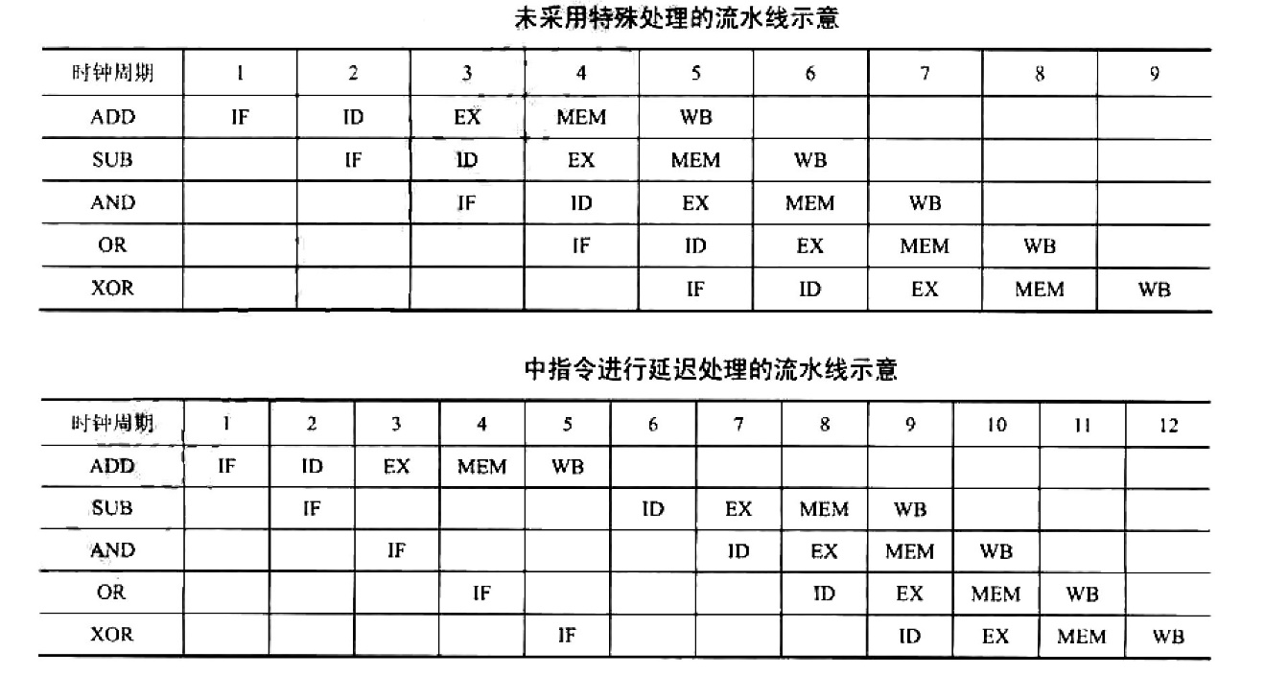

39、解析：
（1）M为CISC。
M的指令长短不一，不符合RISC指令系统特点。
（2）fl的机器代码占96B。
因为fl的第一条指令pushebp所在的虚拟地址为00401020H，最后一条指令ret所在的虚拟地址为0040107FH，所以，l的机器代码长度为0040107FH-00401020H=60H=96B。
（3）CF=1。
cmp指令实现i与n-l的比较功能，进行的是减法运算。在执行fl（0）过程中，n=0，当i=0时，i=00000000H，并且n-1=FFFFFFFFH。因此当执行第20条指令时，在补码加/减运算中执行“0减FFFF FFFFH”的操作，即00000000H+00000000H+1=0000 0001H，此时进位输出C=0，减法运算的借位标志CF=C田1=1。
（4）f2中不能用shl 指令实现power*2。
因为shl指令用来将一个整数的所有有效数位作为一个整体左移，而f2中的变量power是float型，其机器数中不包含最高有效数位，但包含了阶码部分，将其作为一个整体左移时并不能实现“乘2”的功能。因而f2中不能用shl 指令实现power*2。浮点数运算比整型运算要复杂，耗时也较长。

